黄浦区2019届九年级一模化学试卷

相对原子质量：H-1 C-12 O-16

- 选择题（共 20 分）

1.属于稀有气体的是（ ）

A. H₂ B. He C. O₂ D. N₂
【专题】空气与水．
【分析】空气中各成分的体积分数分别是：氮气大约占空气体积的78%、氧气大约占空气体积的21%、稀有气体大约占空气体积的0.94%、二氧化碳大约占空气体积的0.03%、水蒸气和其它气体和杂质大约占0.03%；稀有气体是氦、氖、氩、氪、氙等气体的总称。
【解答】解：A、氢气不是空气的成分，故选项错误；
B、稀有气体是氦、氖、氩、氪、氙等气体的总称，故选项正确；
C、氧气大约占空气体积的21%，不是稀有气体；故选项错误；
D、氮气大约占空气体积的78%，不是稀有气体；故选项错误；
故选：B。
【点评】本考点考查了空气中各种气体的含量，同学们要加强记忆有关的知识点，在理解的基础上加以应用，本考点基础性比较强，主要出现在选择题和填空题中。

- 放入水中形成乳浊液的是（ ）

  - 淀粉 B. 蔗糖 C. 食盐 D. 植物油
【专题】溶液、浊液与溶解度．
【分析】溶液是指一种物质或几种物质分散到另一种物质中，形成均一稳定的混合物。具有三个特点：均一、稳定、混合物；悬浊液是固体颗粒悬浮于液体中形成不均一、不稳定的混合物；乳浊液是液体小液滴分散到另一种物质中形成不均一、不稳定的混合物。
【解答】解：A、淀粉不溶于水，与水混合形成悬浊液，故A错；
B、蔗糖易溶于水，形成均一稳定的混合物，属于溶液，故B错；
C、食盐易溶于水形成均一稳定的混合物，属于溶液，故C错；
D、植物油不溶于水，植物油小液滴分散到水中形成的是乳浊液，故D正确。
故选：D。
【点评】溶液是均一稳定的混合物，悬浊液、乳浊液不均一、不稳定，掌握它们之间的区别和联系。

- 自来水厂将水进行净化的过程中，属于化学变化的是（ ）

A挥发 B. 沉降 C. 过滤 D. 消毒
【专题】物质的变化与性质．
【分析】有新物质生成的变化叫化学变化，没有新物质生成的变化叫物理变化。化学变化的特征是：有新物质生成。判断物理变化和化学变化的依据是：是否有新物质生成。
【解答】解：A、挥发过程中没有新物质生成，属于物理变化。故错误；
B、沉降的过程中没有新物质生成，属于物理变化。故错误；
C、过滤只是把不溶于水的物质除去，过程中没有新物质生成，属于物理变化。故错误；
D、消毒的过程中生成了次氯酸和盐酸，属于化学变化。故正确。
故选：D。
【点评】本考点考查了物理变化和化学变化的区别，基础性比较强，只要抓住关键点：是否有新物质生成，问题就很容易解决。

- 属于活性炭物理性质的是（ ）

A.稳定性 B. 吸附性 C. 还原性 D. 可燃性

【专题】碳单质与含碳化合物的性质与用途．
【分析】需要通过化学变化表现出来的性质，属于物质的化学性质，不需要通过化学变化表现出来的性质，属于物质的物理性质。
【解答】解：活性炭的稳定性、还原性和可燃性需要发生化学变化才能表现出来，属于其化学性质；吸附性不需要发生化学变化就能表现出来，属于其物理性质。
故选：B。
【点评】物理性质、化学性质是一对与物理变化、化学变化有密切关系的概念，联系物理变化、化学变化来理解物理性质和化学性质，则掌握起来并不困难。

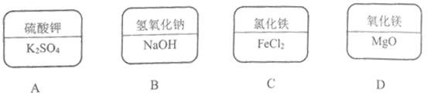
- 试剂标签对应的化学式书写错误的是（ ）
【专题】化学用语和质量守恒定律．
【分析】化合物化学式的书写一般规律：先读后写，后读先写；金属在前，非金属在后；氧化物中氧在后，原子个数不能漏，正负化合价代数和为零。
【解答】解：A．硫酸钾中，钾元素显+1价，硫酸根显-2价，所以其化学式为K₂SO₄，故正确；
B．氢氧化钠中，钠元素显+1价，氢氧根显-1价，所以其化学式为NaOH，故正确；
C．氯化铁中，铁元素显+3价，氯元素显-1价，所以其化学式为FeCl₃，故错误；
D．氧化镁中，镁元素显+2价，氧元素显-2价，所以其化学式为MgO，故正确。
故选：C。
【点评】本题难度不大，考查化合物化学式的书写方法，掌握化合物化学式的书写方法是正确解答此类题的关键。

- 物质在氧气中燃烧的主要现象描述正确的是（ ）

A.木炭：产生红色火焰 B. 红磷：产生大量白烟

C. 镁条：生成黑色固体 D. 硫粉：生成二氧化硫
【专题】氧气、氢气的性质与用途；实验现象的观察和记录．
【分析】A、根据木炭在氧气中燃烧的现象进行分析判断。
B、根据红磷在氧气中燃烧的现象进行分析判断。
C、根据镁条在氧气中燃烧的现象进行分析判断。
D、根据硫在氧气中燃烧的现象进行分析判断。
【解答】解：A、木炭在氧气中燃烧，发出白光，生成能使澄清石灰水变浑浊的气体，故选项说法错误。
B、红磷在空气中燃烧，产生大量的白烟，故选项说法正确。
C、镁条在氧气中剧烈燃烧，发出耀眼的白光，生成一种白色固体，故选项说法错误。
D、硫在氧气中燃烧，发出明亮的蓝紫色火焰，生成二氧化硫是实验结论而不是实验现象，故选项说法错误。
故选：B。
【点评】本题难度不大，掌握常见物质燃烧的现象即可正确解答，在描述物质燃烧的现象时，需要注意光和火焰、烟和雾、实验结论和实验现象的区别。

- 物质对应的类别正确的是（ ）

A.胆矾：化合物 B. 木炭：单质 C. 冰：混合物 D. 天然气：纯净物

【专题】物质的分类．
【分析】纯净物由一种物质组成，混合物由两种或两种以上的物质组成；
单质是由一种元素组成的纯净物，化合物是由不同种元素组成的纯净物。
【解答】解：A、胆矾是硫酸铜晶体，是由不同种元素组成的纯净物，属于化合物；
B、木炭主要成分是碳，还含有一些杂质，属于混合物；
C、冰是水的固体，是由一种物质组成的，属于纯净物；
D、天然气主要成分是甲烷，还含有一些杂质，属于混合物。
故选：A。
【点评】判断纯净物和混合物时，就是判断物质的物质组成；判断是否是单质、化合物时，既要判断元素组成，又要判断物质组成。

- 已知： 2Hg + O ⎯Δ⎯→ 2HgO ，有关说法正确的是（ ）

A. Hg 的名称是“银” B. 属于分解反应

C. 生成了氧化物 D. HgO 中 Hg 的化合价为+1
【专题】化学用语和质量守恒定律．
【分析】从化学方程式获得的信息主要有：反应物、生成物、反应条件、各物质间质量的关系，据此结合题意进行分析判断。
【解答】解：A、Hg的名称是“汞”，故选项说法错误。
B、该反应符合“多变一”的形式，符合化合反应的特征，属于化合反应，故选项说法错误。
C、氧化汞是由两种元素组成的且有一种是氧元素的化合物，属于氧化物，故选项说法正确。
D、氧化汞中氧元素显-2价，汞元素显+2价，故选项说法错误。
故选：C。
【点评】本题难度不大，化学方程式是最重要的化学用语之一，掌握化学方程式的含义（宏观、微观、量的含义）、了解方化学程式的读法是正确解答此类题的关键。

- 一定质量的氧气液化成为液氧，此过程中发生改变的是（ ）

  - 氧分子之间的间隔 B. 氧分子的质量

C. 氧元素的存在形态 D. 氧气的化学性质

【专题】物质的微观构成与物质的宏观组成．
【分析】分子、原子和离子是构成物质的基本微粒，它们很小，之间有间隔，总是不断运动的。
【解答】解：A、过程中氧分子间隔变小；
B、过程中氧分子质量不变；
C、过程中氧气都是以单质形式存在，因此氧元素始终处于游离态；
D、过程中氧气化学性质不变。
故选：A。
【点评】微观粒子之间有一定间隔，温度越高，间隔越大，温度越低，间隔越小。
- 铁丝在氧气中燃烧的化学方程式书写正确的是（ ）

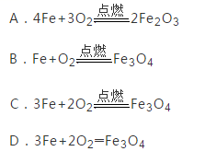

【专题】化学用语和质量守恒定律．
【分析】根据反应物、生成物、反应条件及其质量守恒定律可以书写反应的化学方程式。
【解答】解：铁在氧气中燃烧生成四氧化三铁，反应的化学方程式为：
故选：C。
【点评】书写化学方程式要注意四步：一是反应物和生成物的化学式要正确；二是要遵循质量守恒定律，即配平；三是要有必要的条件；四是看是否需要“↑”或“↓”。

- 不能在试管中完成的实验是（ ）

  - 溶解少量硝酸钾 B. 量取 10.0mL 水

C. 氢氧化钠溶液与硫酸铜溶液反应 D. 加热氯酸钾固体
【专题】常见仪器及化学实验基本操作．
【分析】根据常见仪器的名称、用途等进行分析判断即可。
【解答】解：A、试管可用于溶剂少量固体物质，故选项错误；
B、试管不能用于量度液体的体积，应用量筒，故选项正确。
C、试管可用作少量试剂的反应容器，故选项错误。
D、试管可用作少量试剂的反应容器，故选项错误。
故选：B。
【点评】本题主要考查了常用仪器的名称和用途，要想解答好这类题目，就要熟记常用仪器的名称和用途。

- 粗盐中含有少量可溶性杂质与泥沙，有关粗盐提纯的实验说法正确的是（ ）

  - 步骤为溶解、蒸发

  - 加热时需蒸发皿、石棉网、酒精灯、铁架台

  - 有大量固体析出时停止加热，用余热蒸干

  - 得到纯净的氯化钠

【专题】常见的盐 化学肥料．
【分析】根据粗盐提纯是将粗盐中含有的泥沙等不溶物除去，结合实验注意事项进行分析解答。
【解答】解：A、粗盐的主要成分是氯化钠，粗盐提纯是通过溶解（把不溶物与食盐初步分离）、过滤（把不溶物彻底除去）、蒸发（食盐从溶液中分离出来而得到食盐的过程），故选项说法错误。
B、蒸发操作需要使用蒸发皿、酒精灯、铁架台，无需使用石棉网，故选项说法错误。
C、蒸发时，有大量固体析出时停止加热，用余热蒸干，故选项说法正确。
D、得到的氯化钠中含有可溶性杂质，不能得到纯净的氯化钠，故选项说法错误。
故选：C。
【点评】本题难度不大，掌握粗盐提纯的原理、实验步骤（溶解、过滤、蒸发）、所需的仪器是正确解答本题的关键。

- 符合启普发生器工作原理的装置是（ ）
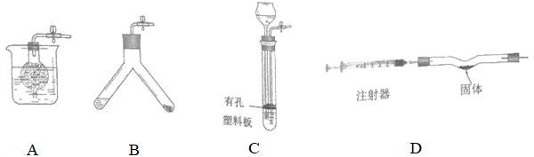

【专题】常见气体的实验室制法、检验、干燥与净化．
【分析】根据启普发生器具有随时可使反应发生或停止的特点，启普发生器之所以能控制反应的进行与停止，就是因为它当将装置中的导气管关闭后，生成的气体使装置中的气压增大，从而使固体和液体分离，使反应停止进行分析。
答案：A
【点评】启普发生器的原理就是：将生成的气体密封后，能使密封空间内的压强增大，从而将液体压离固体，从而实现固液分离的目的。

- 计算一定质量的物质所含的微粒个数，必需用到的量是（ ）

  - 摩尔质量 B. 体积 C. 密度 D. 元素百分含量

【专题】化学式的计算．
【分析】用物质的质量×摩尔质量，计算出物质的量，再用物质的量×6.02×10²³，计算出微粒个数。
【解答】解：物质的质量×摩尔质量，计算出物质的量，再用物质的量×6.02×10²³，计算出微粒个数。
故选：A。
【点评】解答本题关键是熟悉物质的量与微粒个数的关系。

- 有关分子和原子的说法，错误的是（ ）

  - 原子是化学变化中最小的微粒

  - 分子的质量可能比原子的质量小

  - 分子是保持物质化学性质的一种微粒

  - 若原子的种类相同则构成的分子一定相同

【专题】物质的微观构成与物质的宏观组成．
【分析】化学变化中分子可分，原子不可分，因此原子是化学变化中的最小微粒；
原子种类相同时可以构成不同分子。
【解答】解：A、原子是化学变化中最小的微粒，该选项说法正确；
B、分子的质量可能比原子的质量小，例如水分子质量小于汞原子质量，该选项说法正确；
C、分子是保持物质化学性质的一种微粒，该选项说法正确；
D、原子的种类相同，构成的分子不一定相同，例如氢原子和氧原子可以改成水分子，也可以改成过氧化氢分子，该选项说法不正确。
故选：D。
【点评】如果不知道原子、分子种类，不能比较大小。

- 一定含有多种元素的物质是（ ）

  - 混合物 B. 单质 C. 纯净物 D. 化合物

【专题】物质的分类．
【分析】根据混合物、单质、纯净物、化合物的特点回答本题。
【解答】解：A、混合物是由不同物质组成，可以由一种元素组成，例如氧气和臭氧属于混合物，故A错；
B、单质是由一种元素组成的纯净物，故B错；
C、纯净物是由一种物质组成，可以由一种元素组成，可以由多种元素组成，故C错；
D、化合物是由两种或两种以上元素组成，所以化合物一定含有多种元素，故D正确。
故选：D。
【点评】解答本题关键是熟悉物质的分类方法。

- 固体物质的溶解性与下列因素无关的是（ ）

  - 温度的高低 B. 溶质的性质 C. 压力的大小 D. 溶剂的性质
【专题】溶液、浊液与溶解度．
【分析】影响固体物质溶解性的因素有外因和内因，内因是指溶质的性质和溶剂的性质，外因是温度；所以温度是影响溶解度大小的重要因素；气压对固体的溶解性几乎无影响。
【解答】解：A、温度的高低，影响固体物质的溶解性，故选项错误。
B、溶质的性质，影响固体物质的溶解性，是影响固体物质溶解性的内因，故选项错误。
C、气压对固体的溶解性几乎无影响，压力的大小，不影响固体物质的溶解性，故选项正确。
D、溶剂的性质，影响固体物质的溶解性，是影响固体物质溶解性的内因，故选项错误。
故选：C。
【点评】本题难度不大，了解固体物质的溶解性受到溶剂和溶质性质影响、还受到温度的影响是正确解答本题的关键。
- 所含氧元素质量最多的物质是（ ）

A. 2mol 氧气 B. 18mL 水

C. 3g 臭氧 D.
6.02×1023 个二氧化碳分子

化学式的计算．
【分析】根据质量的计算方法考虑，质量=体积×密度。
【解答】解：
A、2mol氧气的质量=2×32g/mol=64g，所以氧元素质量是64g；
B、18mL水的质量=18mL×1g/ml=18g，氧元素质量=18g×16/18×100%=16g；
C、3g臭氧中氧元素质量是3g；
D、6.02×10²³个二氧化碳分子，是1mol二氧化碳，质量为：1mol×44g/mol=44g，
故选：A。
【点评】解答本题关键是熟悉物质的量和质量的关系。

- 关于元素化合价的说法一定正确的是（ ）

  - 单质中元素的化合价最低

  - 非金属元素在化合物中显负价

  - 同种元素在同一化合物里化合价相同

  - 化合物中各元素化合价的代数和等于零

【专题】物质的微观构成与物质的宏观组成．
【分析】A．根据在化合物中非金属元素常显负价来分析；
B．根据氧化物中，非金属元素显正价来分析；
C．根据同种元素在同一化合物也会显示不同价态来分析；
D．根据化合物中各元素正负化合价的代数和为零来分析。
【解答】解：A．单质中元素的化合价为零，而在非金属氧化物中，非金属元素显负价，化合价更低，故错误；
B．在化合物中，非金属元素不一定显负价，比如硫酸中氢元素和硫元素为正价，故错误；
C．同种元素在同种物质中化合价不一定相同，比如硝酸铵中氮元素为-3和+5价，故错误；
D．在化合物中，各元素正负化合价的代数和为零，故正确。
故选：D。
【点评】本题考查学生对化合价知识的理解与掌握，并能通过举出反例的方法来验证观点是否正确。

- 加热氯酸钾与二氧化锰的固体混合物，受热过程中固体质量的变化如下图所示，有关说法正确的是

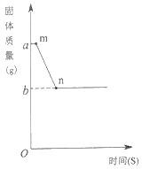
（ ）
  - 参加反应的氯酸钾的质量为(a − b) g
  - m 点时固体中钾元素的质量大于 n 点时固体中钾元素的质量

  - m→n 的过程中，二氧化锰在固体中的质量分数增加

  - n 点时固体中含有三种元素、

【专题】化学用语和质量守恒定律．
【分析】根据氯酸钾在二氧化锰的催化作用下加热生成氯化钾和氧气，固体中的氧元素质量逐渐减小，然后不变；生成的氧气质量逐渐增加，然后不变；二氧化锰是反应的催化剂，质量不会改变；固体质量逐渐减小，钾元素的质量分数逐渐增加，然后不变进行分析。
【解答】解：A．由图象可知，反应中生成氧气的质量为（a-b）g，故错误；
B．反应过程中，固体所含钾元素的质量不变，而固体的质量在减小，所以m点时固体中钾元素的质量小于n点时固体中钾元素的质量，故错误；
C．二氧化锰是该反应的催化剂，其质量保持不变，所以m→n的过程中，固体质量在减小，所以二氧化锰在固体中的质量分数增加，故正确；
D．n点剩余固体是氯化钾和二氧化锰的混合物，含有钾元素、氯元素、锰元素与氧元素四种元素，故错误。
故选：C。
【点评】本题主要考查了氯酸钾和二氧化锰混合加热后，各物质的质量变化，难度不大，需要结合图象认真分析。

二.填空题（共 22 分）
- 以下是我们所学的部分化学物质，它们与生产、生活息息相关。

①自然界中最坚硬的物质名称是 ；干冰的化学式是 ；碳 60 的摩尔质量为

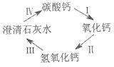
；二氧化碳灭火是利用了二氧化碳 的性质。

②写出图中 I 的化学方程式 。氧化钙俗称为 。

II 的转化过程中 （选填“放出”或“吸收”）热量。

属于物理变化的过程是 （选填“I”、“II”、“III”或“IV”）。

【专题】化学用语和质量守恒定律．
【分析】根据氯酸钾在二氧化锰的催化作用下加热生成氯化钾和氧气，固体中的氧元素质量逐渐减小，然后不变；生成的氧气质量逐渐增加，然后不变；二氧化锰是反应的催化剂，质量不会改变；固体质量逐渐减小，钾元素的质量分数逐渐增加，然后不变进行分析。
【解答】解：A．由图象可知，反应中生成氧气的质量为（a-b）g，故错误；
B．反应过程中，固体所含钾元素的质量不变，而固体的质量在减小，所以m点时固体中钾元素的质量小于n点时固体中钾元素的质量，故错误；
C．二氧化锰是该反应的催化剂，其质量保持不变，所以m→n的过程中，固体质量在减小，所以二氧化锰在固体中的质量分数增加，故正确；
D．n点剩余固体是氯化钾和二氧化锰的混合物，含有钾元素、氯元素、锰元素与氧元素四种元素，故错误。
故选：C。
【点评】本题主要考查了氯酸钾和二氧化锰混合加热后，各物质的质量变化，难度不大，需要结合图象认真分析。
【专题】碳单质与含碳化合物的性质与用途；常见的盐 化学肥料．
【分析】根据碳单质的性质与用途、干冰的组成、摩尔质量的计算方法、二氧化碳的性质与用途、化学反应的原理、物质的名称与俗称、是否生成新物质来分析。
【解答】解：①金刚石是自然界中最坚硬的物质；干冰是固态二氧化碳的俗称，其化学式为CO₂；碳60的摩尔质量为：12×60g/mol=720g/mol；二氧化碳不燃烧、也不支持燃烧、且密度比空气大，所以可用来灭火；故填：金刚石；CO₂；720g/mol；不燃烧、也不支持燃烧、且密度比空气大；
②图示Ⅰ的转化为碳酸钙在高温的条件下分解为氧化钙和二氧化碳，氧化钙俗称生石灰；图示Ⅱ的转化为：氧化钙与水反应生成氢氧化钙，此反应放出热量；Ⅲ中氢氧化钙溶于水形成澄清的石灰水的过程中没有新物质生成，属于物理变化；图中的Ⅳ可以是二氧化碳与氢氧化钙反应生成碳酸钙沉淀和水，属于化学变化；故填：
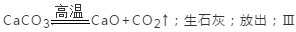
【点评】本题考查了碳及其化合物的性质、用途以及物质间的转化关系，难度不大。

- 宏观与微观是认识事物的两种基本角度。可以用“分”与“合”的思想设计实验证明水的组成。
（ ）
实验装置图 | 微观示意图 | 实验步骤 | 实验现象 | 结论及解释
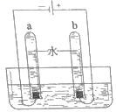 | 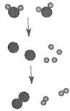 | 通直流电。 | 一段时间后，试管a 中气体的体积约为试管 b 中气体的体积的  倍。 | 水由  元素组成。  水 分 子 中氢、氧原子的个数比为  。
 |  | 切断电源，取出试管。将燃着的木条伸入试管 a 中； 用带火星的木条伸  入试管 b 中。 | 试管 a 中的气体能燃烧，产生淡蓝色火焰； 试管 b 中的气体使带火  星的木条 。
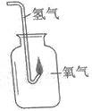 | 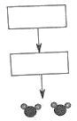  在方框中画出氢气燃烧的微观示意图。 | 点燃氢气，伸入充满氧气的干燥集气瓶中。 | 。
【专题】空气与水．
【分析】根据水在通电的条件下生成氢气和氧气，正氧负氢，体积比是1：2，氢气和氧气在点燃的条件下生成水进行分析。
【解答】解：水在通电的条件下生成氢气和氧气，正氧负氢，体积比是1：2，氢气和氧气在点燃的条件下生成水，所以
实验装置图 | 微观示意图 | 实验步骤 | 实验现象 | 结论及解释
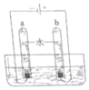 | 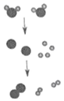 | 通直流电。 | 一段时间后，试管a中气体的体积约为试管b中气体的体积的2倍。 | 水由氢、氧元素组成。  水分子中氢、氧原子的个数比为2：1．
 |  | 切断电源，取出试管。将燃着的木条伸入试管a中；用带火星的木条伸入试管b中。 | 试管a中的气体能燃烧，产生淡蓝色火焰：试管b中的气体使带火星的木条复燃。
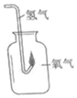 | 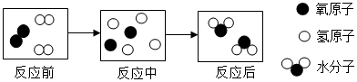  在方框中画出氢气燃烧的微观示意图。 | 点燃氢气，伸入充满氧气的干燥集气瓶中。 | 氢气燃烧、淡蓝色火焰，集气瓶内部有水雾出现
故答案为：
实验装置图 | 微观示意图 | 实验步骤 | 实验现象 | 结论及解释
 |  |  | 2 | 氢、氧  2：1
 |  |  | 复燃
 |  |  | 氢气燃烧、淡蓝色火焰，集气瓶内部有水雾出现
【点评】合理设计实验，科学地进行实验、分析实验，是得出正确实验结论的前提，因此要学会设计实验、进行实验、分析实验，为学好化学知识奠定基础。
- 硝酸钾的部分溶解度数据见下表。

温度（℃） | 10 | 20 | 40 | 60
溶解度（g/100g 水） | 20.9 | 31.6 | 63.9 | 110
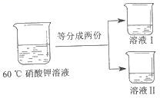
①20℃时，称取 10.0 克硝酸钾固体加入到 40 克水中，用 （写出仪器名称）搅拌，充分溶解后得到 （选填“饱和”或“不饱和”）溶液。
②将上述溶液升温至 60℃，所得溶液的溶质质量分数为 。

③将 60℃的硝酸钾溶液进行如图所示操作。

将溶液 I 降温，开始析出硝酸钾晶体的温度介于 ℃（选填编号之间。
A. 40-60 B. 20-40 C. 10-20 D. 低于 10

为得到 60℃时硝酸钾饱和溶液，将溶液 II 恒温蒸发 15 克水，请分析该操作能否达到实验目的并说明理由 。
【专题】溶液、浊液与溶解度．
【分析】根据固体的溶解度表可以：①查出某物质在一定温度下的溶解度，从而确定物质的溶解性，②比较不同物质在同一温度下的溶解度大小，从而判断饱和溶液中溶质的质量分数的大小，③判断物质的溶解度随温度变化的变化情况，从而判断通过降温结晶还是蒸发结晶的方法达到提纯物质的目的。
【解答】解：①20℃时，硝酸钾的溶解度是31.6g，400g水中需要溶解度的硝酸钾为：31.6g×4=126.4g，所以称取100克硝酸钾固体加入到400克水中，用玻璃棒搅拌，充分溶解后得到不饱和溶液；
②将上述溶液升温至60℃，溶质和溶剂质量不变，所以所得溶液的溶质质量分数为：
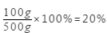
③20℃，硝酸钾的溶解度是20.9g，400g水中需要溶解度的硝酸钾为：20.9g×4=83.6g，所以将溶液I降温，开始析出硝酸钾晶体的温度介于10-20℃（选填编号）之间，故选：C；
为得到60℃时硝酸钾饱和溶液，将溶液Ⅱ恒温蒸发15克水，该操作不能达到实验目的，理由是：溶液II恒温蒸发15g后溶剂质量为185g，此时最多可溶解203.5g的硝酸钾，而此时溶液中的溶质质量为50g。
故答案为：①玻璃棒，不饱和；
②20%；
③C；
不能，溶液II恒温蒸发15g后溶剂质量为185g，此时最多可溶解203.5g的硝酸钾，而此时溶液中的溶质质量为50g。
【点评】本题难度不是很大，主要考查了固体的溶解度表所表示的意义，及根据固体的溶解度表来解决相关的问题，从而培养分析问题、解决问题的能力。

三、简答题（共 18 分）

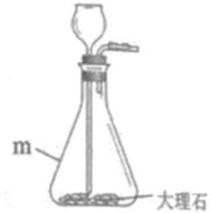
- 气体的制取是初中化学常见的实验（装置气密性均良好）。

①实验室制取二氧化碳。

- 仪器 m 的名称是 。从长颈漏斗中加入的试剂名称是 。

- 将二氧化碳通入紫色石蕊试液中，观察到石蕊变 色。

- 用 法收集一瓶二氧化碳。证明二氧化碳已经收集满的方法是 。

②实验室制取氧气。

- 取用二氧化锰操作正确的是 （选填编号）。
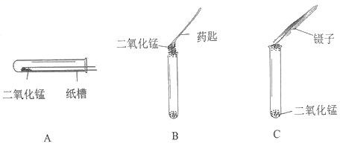

- 用 3%左右的双氧水可平稳地制取氧气。现有 100g 15%的双氧水，为稀释成 3%的双氧水，需加入 g

水。

- 如需制取 0.1 摩尔的氧气，所需过氧化氢的质量至少为多少克？

（根据化学方程式列式计算）

【专题】有关化学方程式的计算；常见气体的实验室制法、检验、干燥与净化．
【分析】①I、根据常用仪器的名称、用途和制取二氧化碳的药品分析回答。
Ⅱ、根据二氧化碳能与水化合生成了碳酸分析。
Ⅲ、根据二氧化碳的性质分析回答。
②Ⅰ、根据二氧化锰是粉末状的药品分析加入试管中的操作。
Ⅱ、根据溶质质量不变原理分析计算。
Ⅲ、根据化学方程式列式由氧气的物质的量计算出所需过氧化氢的质量。
【解答】解：①I由图示可知，仪器m的名称是锥形瓶；制取二氧化碳用的药品是大理石和稀盐酸，从长颈漏斗中加入的试剂是液体试剂，名称是稀盐酸。
Ⅱ、将二氧化碳通入紫色石蕊试液中，二氧化碳能与水化合生成了碳酸，所以观察到石蕊变红色。
Ⅲ、由于二氧化碳的密度大于空气，用向上排空气法收集一瓶二氧化碳。证明二氧化碳已经收集满的方法是将燃着的木条置于集气瓶口，木条熄灭则已收集满。
②I、由于二氧化锰是粉末状的药品，操作正确的是A；
Ⅱ、设需要加水的质量为x
100g×15%=（100g+x）×3% 解得：x=400g
Ⅲ设需要过氧化氢物质的量为y
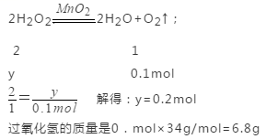
过氧化氢的质量是0．mol×34g/mol=6.8g
故答为：①Ⅰ锥形瓶，稀盐酸；Ⅱ红；Ⅲ向上排空气，将燃着的木条置于集气瓶口，木条熄灭则已收集满。②ⅠA；Ⅱ400g；Ⅲ6.8g。
【点评】本题主要考查了二氧化碳、氧气的之前和计算的知识，难度不大，根据已有的知识分析解答即可。

- 用下图实验装置验证一氧化碳与氧化铜反应的产物（固定装置省略、装置气密性良好）。
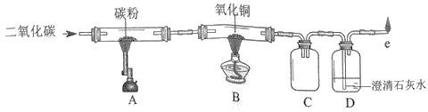
①A 处玻璃管中反应的化学方程式是 。

②B 中固体由黑变 ，反应的化学方程式是 ，说明一氧化碳有 性。
③有关该实验说法正确的是 （选填编号）。

- A 中消耗的碳粉的物质的量等于 B 中消耗的一氧化碳的物质的量

- C 的作用是收集剩余的一氧化碳

- 点燃 e 处，火焰呈淡蓝色

- B 处玻璃管中固体减少的质量等于消耗的氧化铜中氧元素的质量

④上图实验装置设计还不能完全证明一氧化碳与氧化铜反应的产物，请说明理由 。

【专题】碳单质与含碳化合物的性质与用途．
【分析】高温条件下，二氧化碳和碳反应生成一氧化碳，一氧化碳和氧化铜反应生成铜和二氧化碳，二氧化碳能使澄清石灰水变浑浊；
一氧化碳燃烧生成二氧化碳，产生蓝色火焰。
【解答】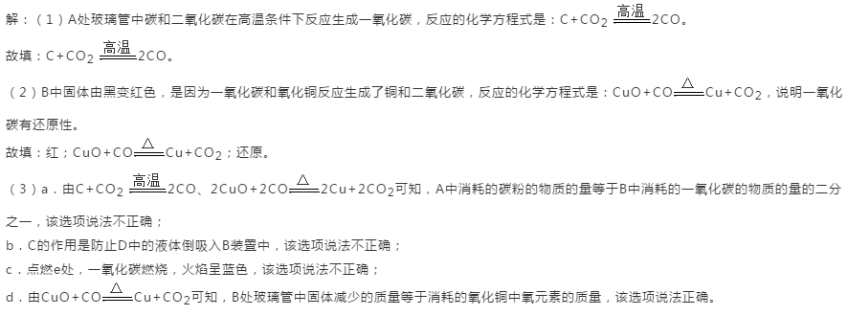故填：d。
（4）如图实验装置设计还不能完全证明一氧化碳与氧化铜反应的产物，理由：能使澄清石灰水变浑浊的也可能是A中过量的二氧化碳。
故填：能使澄清石灰水变浑浊的也可能是A中过量的二氧化碳。
【点评】本题主要考查物质的性质，解答时要根据各种物质的性质，结合各方面条件进行分析、判断，从而得出正确的结论。

